11.14新龙小一班今日动态
一、来园情况
早上能开开心心来上幼儿园，来到教室能自己尝试绕好水杯袋、签到的小朋友是：赵翊帆、陆钦瀚、韩凯风、罗恩哲、吕秦川、高翊桐、谢意增、周佳毅、吴 律、曹李安、王启轩、楚慕凡、许米诺、黄馨宁、仇思诺、万佳妮、高依诺、刘然诺、杜妍汐、蔡书歆、李雨佳、赵伊凡。

- 区域活动
早上进入教室后，根据自己选择的区域开展游戏的小朋友是：赵翊帆、陆钦瀚、韩凯风、罗恩哲、吕秦川、高翊桐、谢意增、周佳毅、吴 律、曹李安、王启轩、楚慕凡、许米诺、黄馨宁、仇思诺、万佳妮、高依诺、刘然诺、杜妍汐、蔡书歆、李雨佳、赵伊凡。

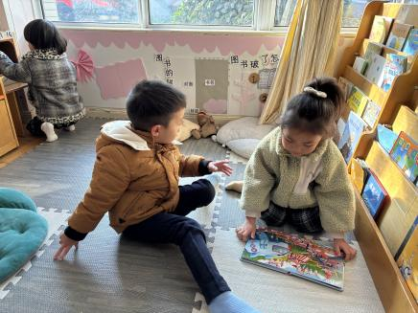 | 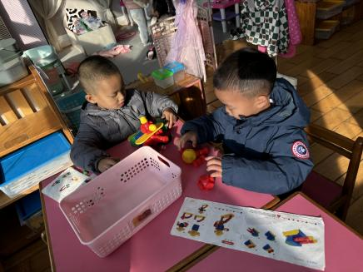 | 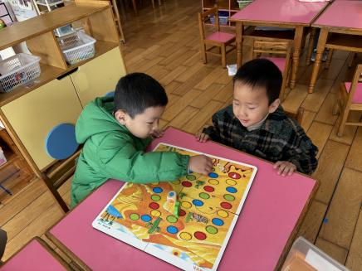
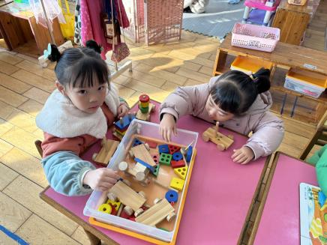 | 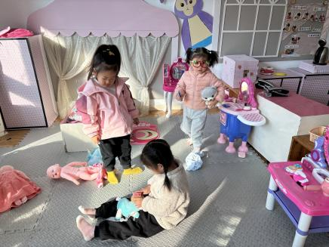 | 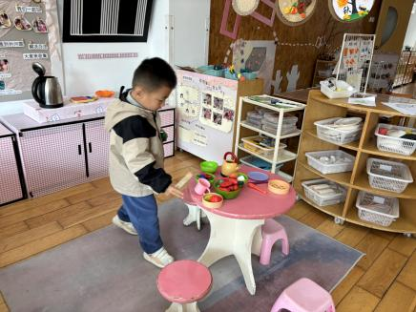
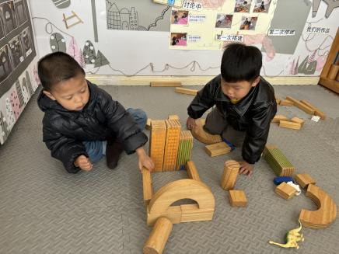 | 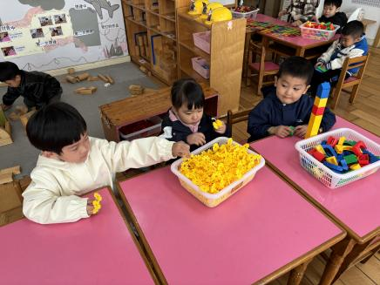 | 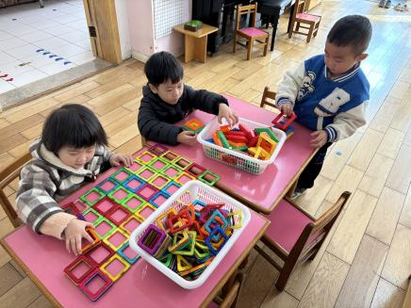

三、集体活动《音乐：苹果》
歌曲《苹果》以四分音符为一拍，是四四拍的歌曲。曲调流畅、旋律简单、规整，情绪欢快，歌曲内容浅显易懂，适合小班幼儿学唱。本次活动我们将创设“秋天大丰收，帮猪妈妈摘苹果”的情境，让幼儿在情境中学唱歌曲。
我班幼儿对音乐活动比较感兴趣，已经逐渐能跟随教师学唱歌曲，有意识倾听伴奏。但是，还有部分幼儿音准还有所欠缺，对声音的掌控还不灵活，旋律的节奏也难以把握。
能在情境中感受歌曲欢快的旋律并尝试用自然的声音歌唱的小朋友是：赵翊帆、楚慕凡、许米诺、陆钦瀚、韩凯风、罗恩哲、吕秦川、高翊桐、王启轩、杜妍汐、蔡书歆、李雨佳、赵伊凡。
喜欢参加歌唱活动，体验歌唱的乐趣的小朋友是：谢意增、周佳毅、吴 律、曹李安、黄馨宁、仇思诺、万佳妮、高依诺、刘然诺。

四、户外活动
今天我们在户外玩皮球，拍皮球、滚皮球，有很多的玩法哦，能积极参与户外游戏的小朋友是：赵翊帆、陆钦瀚、韩凯风、罗恩哲、吕秦川、高翊桐、谢意增、周佳毅、吴 律、曹李安、王启轩、楚慕凡、许米诺、黄馨宁、仇思诺、万佳妮、高依诺、刘然诺、杜妍汐、蔡书歆、李雨佳、赵伊凡。

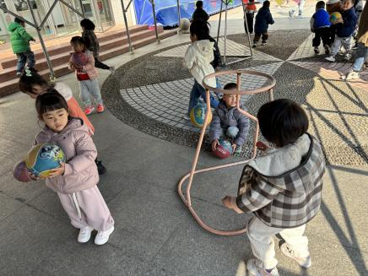 | 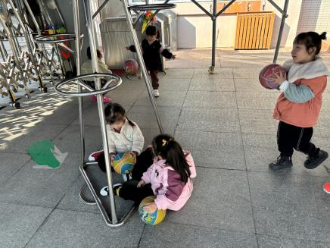 | 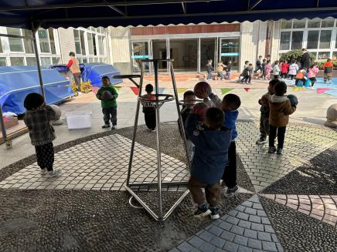
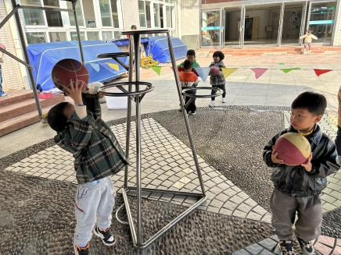 | 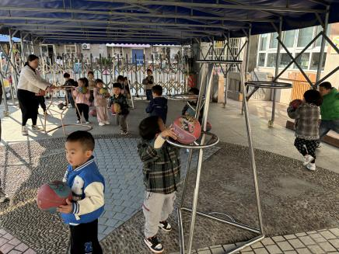 | 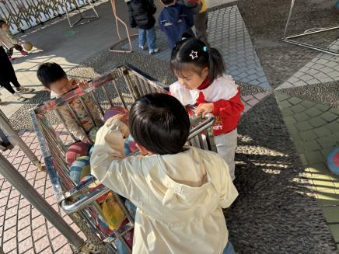

五、友情提醒
各位家长，天气降温，注意及时给孩子添衣哦！

